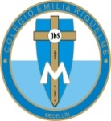
COLEGIO EMILIA RIQUELME
DOCENTE: ALEXANDRA OCAMPO LONDOÑO
TALLER VIRTUAL # 2 PRIMER PERIODO
ÁREA: CIENCIAS NATURALES

NOMBRE: _________________________________________________ GRADO: OCTAVO FECHA:

En YouTube, ver el documental “El mundo según Monsanto” y con base en esto, analiza:
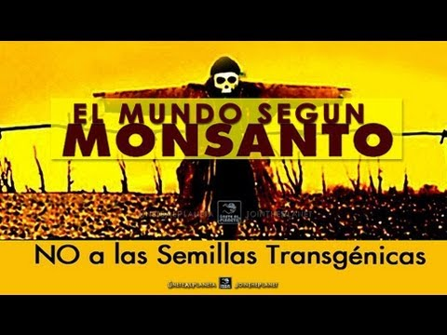
1. Hacer una reseña de la multinacional Monsanto (cómo se fundó, en qué año, por quién está conformada la empresa, en qué países están sus productos, cuál es su misión, entre otros)
2. Qué son alimentos transgénicos u organismos genéticamente modificados (OMG)
3. ¿Qué relación se establece entre la producción de estos alimentos modificados con la Ingeniería genética y la Bioingeniería?
4. En un párrafo, escriba la idea central del Documental.
5. Quién es Marie-Monique Robin y qué razones la impulsaron a publicar el documental “El mundo según Monsanto”
6. ¿Cuáles son las consecuencias socio-económicas y ambientales de los OMG?
7. Escriba una lista de todos los productos transgénicos que aparecen en el documental, especificando el uso de cada uno y las implicaciones ambientales.
8. Realice un paralelo sobre las ventajas y desventajas de estos productos.
Ventajas | Desventajas

9. En dos párrafos, a modo de ensayo, justifica tu punto de vista respecto al uso de estos productos (tipo de letra: Calibrí 11 ó Times News Roman 11)

